DOSSIER SAGEM
La Société d'applications générales d'électricité et de mécanique (SAGEM) était une entreprise française créée en 1925 et dissoute en 2005.
Elle travaillait initialement dans la mécanique avec la fabrication d'outillage et de machines-outils.
Avec l'évolution de la technologie, l'entreprise se lance dans l'électronique et ses deux produits phares, les téléscripteurs, puis les télécopieurs, et les centrales inertielles lui permettent de devenir une grande entreprise internationale dans les années 1970. Elle développe également des applications militaires et aéronautiques.
En 2005, elle fusionne avec Snecma pour donner naissance au groupe Safran.
En 2003, Sagem avait obtenu un pacte entre ses actionnaires : La Cogema, le CIC et BNP Paribas afin de sécuriser la propriété de l'électronicien.
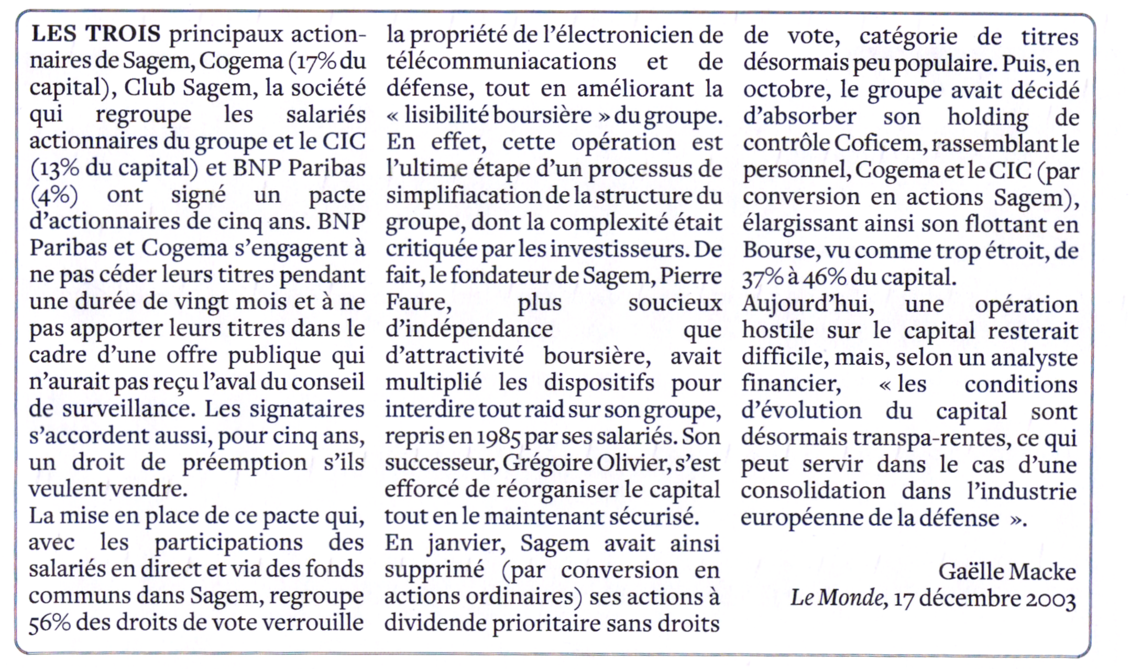
Travail à faire
- Vous devez identifier juridiquement la société concernée par le pacte (objet social, nationalité, forme juridique, organisation).
- Qu'est-ce qu'un pacte d'actionnaires ? Énoncez les conditions de sa légalité
- Quelles sont les obligations des signataires de ce pacte ?
- Quelle est la portée de I' article 1217 du Code civil au regard des pactes d'associés ?
- Si un des signataires vend ses titres avant le délai convenu dans le pacte, les dirigeants de la société peuvent-ils s'y opposer ?
- À quelle sanction s'expose un signataire qui ne respecte pas le pacte d'actionnaires ?

Annexe 1

Article 1217 du code civil
La partie envers laquelle l'engagement n'a pas été exécuté, ou l'a été imparfaitement, peut :
- refuser d'exécuter ou suspendre l'exécution de sa propre obligation ;
- poursuivre l'exécution forcée en nature de l'obligation ;
- obtenir une réduction du prix ;
- provoquer la résolution du contrat ;
- demander réparation des conséquences de l'inexécution.
Les sanctions qui ne sont pas incompatibles peuvent être cumulées ; des dommages et intérêts peuvent toujours s'y ajouter.

Dossier SYLIS
- À partir du document figurant en Annexe 2, vous devez reconstituer les faits qui ont conduit à la publication de ce document.
- Quelle est la source légale à l'origine de cette information ?
- Quelles sont les raisons de cette information ?
- Après avoir défini l'action de concert, vous devrez dire si la société à l'origine de l'opération a agi seule ou de concert.

Annexe 2
Déclaration de franchissement de seuils (article L233-7 du code de commerce)
SYLIS
(EURONEXT Paris)
Par courrier du 3 octobre 2008, la société anonyme Groupe Open (97, boulevard Pereire, 75017 Paris) a déclaré avoir franchi individuellement en hausse, le 2 octobre 2008, le seuil de 15% du capital de la société SYLIS et détenir individuellement 1 542 505 actions SYLIS représentant autant de droits de vote, soit 15,92% du capital et 12,61% des droits de vote de cette société (1).
Ce franchissement de seuils résulte de l'acquisition d'actions SYLIS dans le cadre de l'offre publique d'achat initiée par Groupe Open.
(1) Sur la base d'un capital composé de 9 686 567 actions représentant 12 231 780 droits de vote, en application du 2ème alinéa de l'article 223-11 du règlement général.
Source : AMF

